資料　４

斑鳩町都市計画マスタープラン

斑鳩町の都市計画に関する基本的な方針

（地域別構想及び計画の実現にむけて【素案】）

2021　　　2030

令和２（2020）年１１月

斑鳩町

目次

第４章　地域別の都市づくりの方針（地域別構想） 78

１．地域区分 78

２．北部地域 80

３．西部地域 90

４．東部地域 100

第５章　計画の実現にむけて 112

１．重点的な施策 112

２．協働のまちづくりの推進 114

３．推進方策 116

第４章

地域別の都市づくりの方針（地域別構想）

# 第４章　地域別の都市づくりの方針（地域別構想）

## １．地域区分

**（１）地域別構想とは**

地域別構想とは、地域の特性に応じ、それぞれの地域ごとに都市づくりの方針を示したものです。

**（２）地域区分**

地域の形成過程、市街地の連続性やまとまり、地形などに基づき、「北部地域」、「西部地域」、「東部地域」の3つの地域に区分しています。

|  |  |  |  |  |
| --- | --- | --- | --- | --- |
| 名 称 | 場 所 | 地域に含まれる町丁名 | | 面 積 |
| １.北部地域 | 矢田丘陵から法隆寺を含む町の北部一帯 | 法隆寺北1～2丁目  法隆寺1～2丁目  法隆寺西1～3丁目  大字法隆寺  大字岡本 | 法隆寺東1～2丁目  法隆寺山内  幸前1丁目  大字三井 | 688ha  (48.2%) |
| ２.西部地域 | 竜田川を中心とする町の西部一帯 | 龍田北1～6丁目  龍田南2～6丁目  稲葉車瀬1～2丁目  龍田西1～8丁目 | 龍田1～4丁目  小吉田1～2丁目  神南1～5丁目  稲葉西1～2丁目 | 349ha  (24.5%) |
| ３.東部地域 | JR 法隆寺駅を中心とする町の東部一帯 | 五百井1丁目  興留1～10丁目  阿波1～3丁目  法隆寺南1～3丁目  幸前2丁目  高安西1丁目  目安北1～3丁目  大字高安 | 服部1～2丁目  興留東1丁目  龍田南1丁目  東福寺1丁目  高安1～2丁目  目安1～4丁目  大字目安 | 390ha  (27.3%) |

◆地域区分

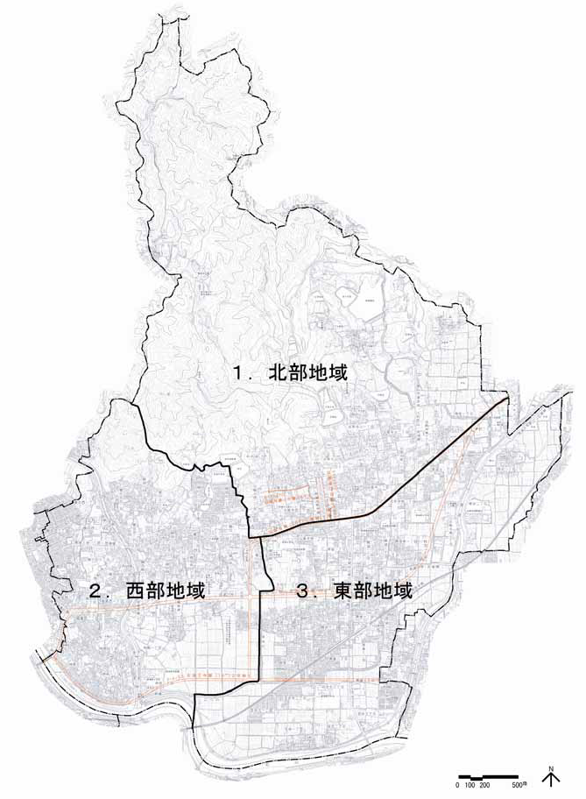

## ２．北部地域

**（１）地域の特性**

・北部地域の人口は3,655人、世帯数は1,512世帯(令和元（2019）年12月31日現在)で、町全体の人口の12.9%、世帯数の12.7%を占めています。

・地域の北側から中央にかけて、矢田丘陵の南端にあたる山林部が広がっています。また、ふもとの丘陵部には、法隆寺地域の仏教建造物として世界遺産に登録されている法隆寺や法起寺をはじめ、法輪寺や中宮寺などの社寺や史跡藤ノ木古墳など数多くの歴史的・文化的資源が点在しています。

・地域と広域とを結ぶ幹線道路として、大和郡山市につながる国道25号と、県道奈良大和郡山斑鳩線が本地域を通っています。

・山林部および丘陵部は、近郊緑地保全区域や環境保全地区、歴史的風土保存区域や風致地区に指定されており、地域の大部分が自然環境や歴史的風土を保全するため、規制がなされています。

・建物建築面積は3地域のなかで最も少なく町全体の17％となっています。用途別には住宅の占める割合が町全体と比べて低くなっています。

・法隆寺、法起寺、法輪寺の斑鳩三塔や西里、東里や岡本、三井など伝統的集落、そして周囲に広がる田園とが一体となった斑鳩らしい歴史的な景観が形成されています。

・都市基盤整備の現在の満足度については、防災関係の項目（⑧⑨⑩）において町全体と比べ高くなっていますが、他の項目では総じて町全体と比べ低くなっています。今後の重要度については、防災関係の項目（⑧⑨⑩）が町全体と比べ低くなっています。

◆人口・世帯数

|  |  |  |  |  |  |
| --- | --- | --- | --- | --- | --- |
|  | 世帯数 | 総人口 | 男 | 女 | 1世帯あたり人員 |
| 北部地域 | 1,512 | 3,655 | 1,760 | 1,895 | 2.42 |
| 全町に占める割合 | 12.7% | 12.9% | 13.1% | 12.7% | － |
| 全 町 | 11,891 | 28,338 | 13,450 | 14,888 | 2.38 |

資料：住民基本台帳人口（令和元（2019）年12月31日現在）

◆建築用途別面積

|  |  |  |  |  |  |  |  |  |
| --- | --- | --- | --- | --- | --- | --- | --- | --- |
| 地域区分 | 全敷地 面積(㎡） | 全敷地面積の全町に占める割合 | 全建物建築 面積 （㎡） | 全建物建築面積の全町に占める割合 | 全建物に占める用途別割合 | | | |
| 住宅 | 工場・ 倉庫 | 店舗・ 事務所 | その他 |
| 建築 面積 | 建築 面積 | 建築 面積 | 建築 面積 |
| 北部地域 | 633,283 | 21% | 208,767 | 17% | 68.9% | 14.3% | 6.9% | 10.0% |
| 全町 | 2,962,804 | 100% | 1,198,843 | 100% | 72.0% | 13.4% | 4.7% | 9.9% |

資料：平成26（2014）年都市計画基礎調査

◆住民アンケート

１．居住意向





２．都市基盤整備等の現在の満足度

「満足」=3、「やや満足」＝2、「ふつう」＝1、「やや不満」＝－2、「不満」＝－3とし、無回答をのぞいて平均を算出した。（以下同様）

 ３．都市基盤整備等の今後の重要度

「高い」=3、「やや高い」＝2、「ふつう」＝1、「やや低い」＝－2、「低い」＝－3とし、無回答をのぞいて平均を算出した。（以下同様）

◆主な地域資源

|  |  |  |  |
| --- | --- | --- | --- |
| 自然 | ため池 | | 斑鳩ため池、天満池、桜池など |
| 山林 | | 矢田丘陵 |
| 公園 | | 法隆寺門前広場、西里公園など |
| 田園 | | 水田、丘陵部の棚田  果樹園（かき、ぶどう）  景観形成作物（コスモス） |
| 歴史・文化 | 神社 | | 斑鳩神社、三井神社、素佐男神社  子守神社、幸前神社、秋葉神社  菅原神社など |
| 寺院 | | 法隆寺、法起寺、法輪寺、中宮寺  安楽寺、西福寺、仮宿庵、浄念寺  真如庵、誓興寺など |
| 伝統的住宅地 | | 三井、岡本、三町、五丁町、幸前  白石畑 |
|  | 歴史的町並み | 西里、東里 |
| 文化財  （建造物・史跡） | | 法隆寺、法起寺、法輪寺、中宮寺  史跡藤ノ木古墳、史跡中宮寺跡  史跡三井、史跡三井瓦窯跡  仏塚古墳、辰巳家住宅 |
| 市街地 | 公共施設 | | 斑鳩町役場  ふれあい交流センターいきいきの里  法隆寺iセンター  斑鳩文化財センター、健民運動場  天満スポーツグラウンド  法隆寺五丁地区地域交流館 |
| 都市施設 | | 最終処分場（ごみ処理施設）  火葬場 |
| 幼稚園・保育所 | | 法隆寺幼稚園、斑鳩黎明保育園、  小規模保育所ほうりゅうじ |

◆北部地域の地域資源

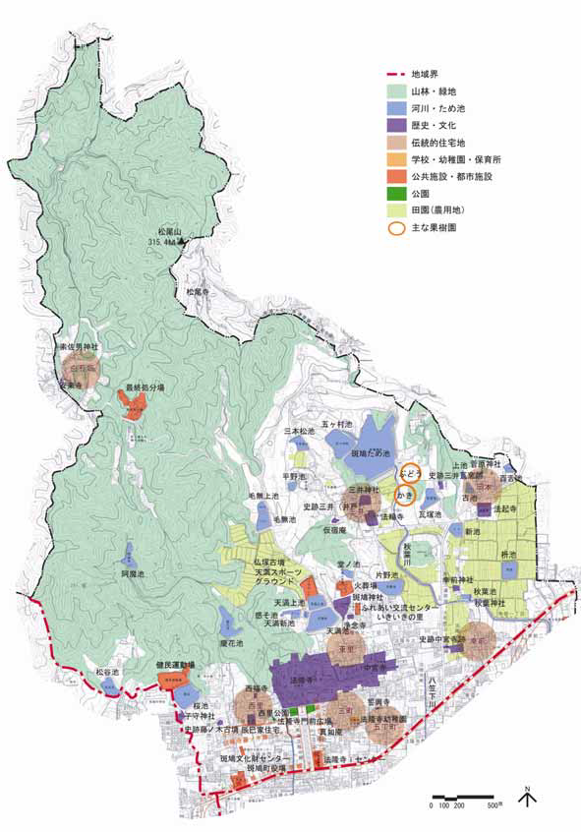

小規模保育所ほうりゅうじ

斑鳩黎明保育園

法隆寺五丁地区地域交流館

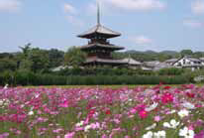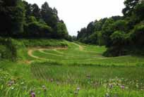

法起寺周辺

白石畑地区の棚田

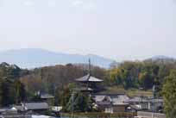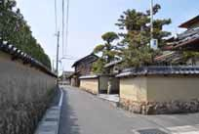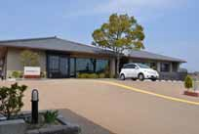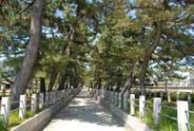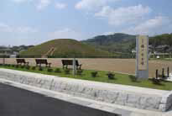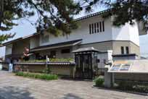

史跡藤ノ木古墳

法輪寺周辺

東里の町並み

斑鳩文化財センター

法隆寺iセンター

法隆寺門前の松並木

**（２）地域の主な課題**

・地域の北に広がる山林部は、斑鳩の里の背後に広がる緑として重要な景観要素となっているほか、災害防止や環境保全の観点からも重要な役割を果たしていますが、里山としての利活用が低下し、管理が十分になされず、竹林が増加するなど徐々に荒廃がすすんでいることから、豊かな自然環境の保全・活用にむけた取組みが求められています。

・伝統的住宅地の周囲に広がる農地は、斑鳩らしい良好な田園景観を形成していますが、遊休農地の増加や後継者問題などの課題を抱えており、食糧の生産基盤である優良農地の確保と有効利用にむけた取組みが求められています。

・歴史的町並みの残る西里や東里など、伝統的住宅地においては、歴史景観の維持・保全にむけ、地域をあげての取組みが求められています。

・法隆寺門前やその周辺においては、多くの観光客が楽しむことができる施設の立地など、新しい魅力づくりが求められています。

・住宅地内への観光車両の流入に対する交通安全対策が求められています。

・国道25号は歩道が狭く、通行上危険な箇所が存在するため、歩道の設置や拡幅など交通安全対策が求められています。

・人口減少社会の到来や高齢化社会の進展にともなう空き家の増加など地域のコミュニティの活力低下を防ぐため、良好で快適な住環境の形成にむけた取組みが求められています。

・国道25号の沿道など幹線道路沿道では周辺の景観と不調和な派手な色彩の建築物や屋外広告物が見受けられ、斑鳩らしい景観を損なう要因となっていることから、良好な景観形成にむけた取組みが求められています。

・大地震や集中豪雨などによる災害の危険性が高まるなか、建築物の耐震性の向上や浸水対策、避難場所等における感染症対策など地域の防災性の向上が求められています。

**（３）地域づくりの方針**

**① 都市構造**

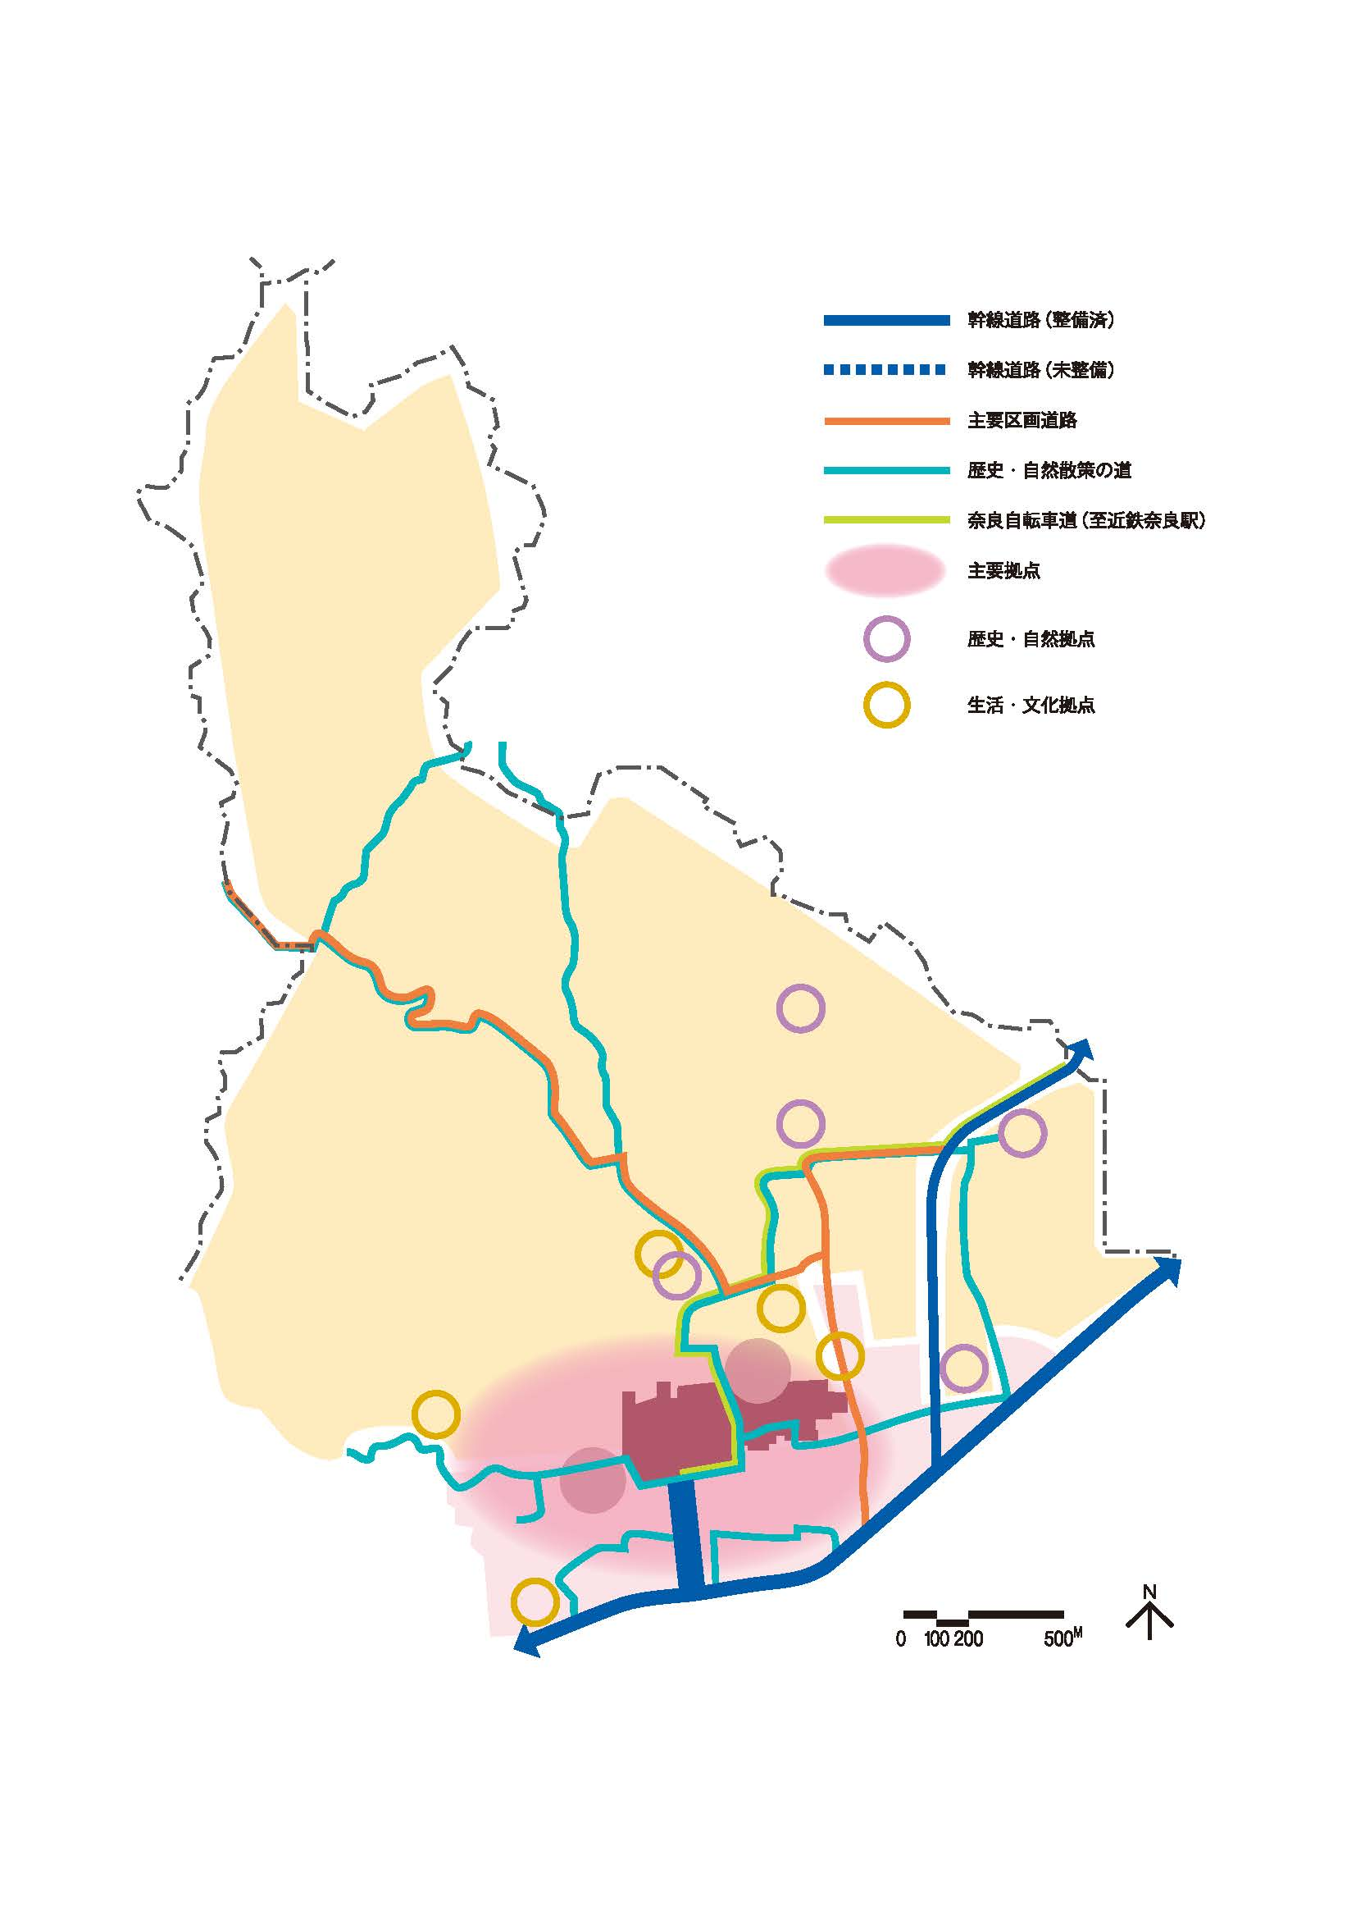北部地域には、斑鳩町の都市構造である「多様で魅力ある拠点」と「拠点を結ぶネットワーク」として、以下のものがあります。地域づくりにあたっては、これらを中心におきながら、地域での取組みを検討していきます。

◆北部地域の都市構造

松尾山

315.4M

法隆寺周辺地区

太子ロマンの道

藤ノ木・業平つれづれの道

斑鳩ため池周辺

三塔いにしえの道

自然散策うるおいの道

西里

東里

史跡中宮寺跡周辺

法輪寺周辺

法起寺周辺

天満スポーツグラウンド

天満池

健民運動場

ふれあい交流センター

いきいきの里

斑鳩町役場

法隆寺

法隆寺五丁地区

地域交流館

◆都市構造

|  |  |  |
| --- | --- | --- |
| 多様で魅力ある拠点 | 主要拠点 | 法隆寺周辺地区 |
| 歴史・自然拠点 | 法輪寺周辺  法起寺周辺  史跡中宮寺跡周辺  斑鳩ため池周辺  天満池 |
| 生活・文化拠点 | 斑鳩町役場  健民運動場  天満スポーツグラウンド  ふれあい交流センターいきいきの里  法隆寺五丁地区地域交流館 |
| 拠点を結ぶネットワーク | 幹線道路 | 国道25号  県道奈良大和郡山斑鳩線  都市計画道路法隆寺線  都市計画道路法隆寺門前線 |
| 歴史・自然散策の道 | 自然散策うるおいの道  三塔いにしえの道  太子ロマンの道  藤ノ木・業平つれづれの道 |

**② 土地利用の方針**

・地域の北側に広がる山林部および丘陵部は、近郊緑地保全区域や環境保全地区、歴史的風土保存区域や風致地区に指定されており、引き続き緑豊かな自然環境や歴史的風土の保全をはかります。

・ほ場整備を行った天満池の北側や岡本から幸前にかけて広がる農業振興地域内の農地は営農環境の整備をすすめながら保全をはかります。また、遊休農地の解消・発生防止にむけ、農地の利活用をすすめるとともに、担い手の確保に取り組みます。

・第１種低層住居専用地域に指定されている法隆寺門前およびその周辺地域は、歴史的風致を維持しつつ、特別用途地区の活用やまちなか観光の振興により歴史と文化を感じさせる商業施設の立地誘導をはかります。

**③ 市街地整備の方針**

・主要拠点として位置付けられている法隆寺周辺地区は、歴史・文化拠点であるとともに多くの人が集う観光拠点として、斑鳩町歴史的風致維持向上計画を活用し歴史的風致を維持しつつ、西里や東里などの歴史的町並みの保全・整備をすすめながら、特別用途地区の活用やまちなか観光の振興により、多様化する観光客のニーズに対応した魅力ある観光・商業施設の立地誘導をはかるなど、多様な都市機能の集積をはかります。

・伝統的住宅地においては、歴史的な景観の保全をはかりながら、必要な生活基盤の整備をすすめることにより、まちの防災性の向上に取り組みます。

・花と緑のまちづくりの取組みをすすめ、コミュニティの活性化と住宅地イメージの向上をはかります。

・多様な世代が住むことができるよう、身近な生活サービスを充実させるとともに、公共下水道の整備をすすめるなど住環境の維持・改善をはかります。

・住宅地においては、良好な住環境の形成をすすめるため、住民との協力により必要に応じて地区計画や建築協定などの活用をはかります。

**④ 道路・交通体系整備の方針**

・国道25号の改良を関係機関に要望することにより、安全で快適な歩行空間の確保に取り組みます。

・主要区画道路と歴史・自然散策の道が重なる区間では、歩道の設置などにより、歩行者・自転車の安全を確保します。

・住宅地内の生活道路は、観光車両の流入防止をはかるとともに、道路標識やカーブミラーなど交通安全施設の設置を行うことにより、安全性の向上に努めます。

・歴史・自然散策の道である「自然散策うるおいの道」、「三塔いにしえの道」、「太子ロマンの道」、「藤ノ木・業平つれづれの道」は、自然色舗装や観光案内サイン整備など利用しやすいルート整備や観光ルートのネットワーク化をすすめます。

・広域自転車道である奈良西の京斑鳩自転車道（奈良自転車道）とのネットワーク化をはかりながら、拠点間を自転車で通行できる空間形成に努めます。

**⑤ 景観形成の方針**

・歴史まちづくり法に基づき策定した「斑鳩町歴史的風致維持向上計画」の方針に即したまちづくりをすすめます。

・斑鳩の里の背景となる矢田丘陵の山林や伝統的住宅地の周囲に広がる農地の保全に努めます。

・景観形成作物の栽培を推進することにより、花と緑があふれる潤いのある景観づくりに取り組みます。

・西里や東里には、古くからの町割りと町家や土塀が現存していることから、歴史的町並みの保存・整備に取り組みます。

・法隆寺周辺の道路については、歴史的な景観に調和した道路環境の整備に努めます。

・法隆寺地域への広域的なアクセスルートとなる国道25号や県道奈良大和郡山斑鳩線の沿道については、重点的に景観形成に取り組む地域として位置付け、建築物や工作物、屋外広告物に対し、きめ細かい規制・誘導を行うことにより、良好な沿道景観の保全・創出をはかります。

**⑥ 都市防災の方針**

・幹線道路や主要区画道路の整備をすすめ、災害発生時の緊急輸送路や避難路となる道路ネットワークの機能強化をはかります。

・町有建築物については、施設の性質を踏まえながら、老朽化する施設の管理方法を検討します。

・貯留施設等の整備を行うなど、集中豪雨にともなう浸水対策を計画的にすすめます。

・防災拠点をはじめとする公共施設における「３密」回避にむけた設備・体制の充実に努めます。

## ３．西部地域

**（１）地域の特性**

・西部地域の人口は11,854人、世帯数は4,949世帯(令和元（2019）年12月31日現在)で、町全体の人口の41.8%、世帯数の41.6%を占めています。

・地域の北側には、矢田丘陵の一部となる山林が広がり、中央部には、三室山が位置しています。また、地域内を南北方向に竜田川が流れ、大和川に注いでいます。

・地域と広域とを結ぶ幹線道路として、王寺町につながる国道25号と、平群町につながる国道168号が本地域を通っています。

・建物建築面積は町全体の38％となっています。用途別には住宅の占める割合が町全体と比べて高くなっています。

・旧街道沿いの龍田には、かつて市や宿場町として栄えたことを偲ばせる古い町並みが残っています。また、地域内には龍田神社や吉田寺などの社寺や旧集落など歴史的・文化的資源が点在しています。

・都市基盤整備の現在の満足度については、⑦JR法隆寺駅周辺、法隆寺周辺などの拠点機能の強化や⑨河川改修などの浸水対策、⑫ＪＲ法隆寺駅周辺地区や既存の商店街、国道２５号沿いなど商業地区における商業施設の立地誘導で町全体と比べ高くなっていますが、①幹線道路（国道・県道など）の整備や⑩避難ルート・避難場所などの確保では低く、他の項目では総じて町全体と同じ水準となっています。今後の重要度については、①幹線道路の整備で町全体より高く、⑦JR法隆寺駅周辺、法隆寺周辺などの拠点機能の強化や防災関係の項目（⑧⑨⑩）が町全体と比べ低いほかは、総じて町全体と同じ水準となっています。

◆人口・世帯数

|  |  |  |  |  |  |
| --- | --- | --- | --- | --- | --- |
|  | 世帯数 | 総人口 | 男 | 女 | 1世帯あたり人員 |
| 西部地域 | 4,949 | 11,854 | 5,582 | 6,272 | 2.40 |
| 全町に占める割合 | 41.6% | 41.8% | 41.5% | 42.1% | － |
| 全 町 | 11,891 | 28,338 | 13,450 | 14,888 | 2.38 |

資料：住民基本台帳人口（令和元（2019）年12月31日現在）

◆建築用途別面積

|  |  |  |  |  |  |  |  |  |
| --- | --- | --- | --- | --- | --- | --- | --- | --- |
| 地域区分 | 全敷地 面積(㎡） | 全敷地面積の全町に占める割合 | 全建物建築 面積 （㎡） | 全建物建築面積の全町に占める割合 | 全建物に占める用途別割合 | | | |
| 住宅 | 工場・ 倉庫 | 店舗・ 事務所 | その他 |
| 建築 面積 | 建築 面積 | 建築 面積 | 建築 面積 |
| 西部地域 | 1,104,492 | 37% | 454,865 | 38% | 79.0% | 8.2% | 4.5% | 8.2% |
| 全町 | 2,962,804 | 100% | 1,198,843 | 100% | 72.0% | 13.4% | 4.7% | 9.9% |

資料：平成26（2014）年都市計画基礎調査

◆住民アンケート

１．居住意向



２．都市基盤整備等の現在の満足度

３．都市基盤整備等の今後の重要度

◆主な地域資源

|  |  |  |  |
| --- | --- | --- | --- |
| 自然 | 河川 | | 大和川、竜田川 |
| ため池 | | 守谷上池、守谷中池、守谷下池など |
| 山林 | | 矢田丘陵、三室山 |
| 緑地 | | 竜田川緑地、大和川第一緑地 |
| 公園 | | 小吉田児童公園、緑ヶ丘南公園など |
| 田園 | | 水田、果樹園（梨） |
| 歴史・文化 | 神社 | | 龍田神社、春日神社、八幡神社白山神社、神岳神社など |
| 寺院 | | 吉田寺、仙光寺、紅葉寺、浄慶寺霊雲寺、六斉寺、東光寺、妙延寺西光寺、願随寺、浄閑寺、増福寺融念寺など |
| 伝統的住宅地 | | 北庄、峨瀬、小吉田、稲葉車瀬、神南 |
|  | 歴史的町並み | 龍田 |
| 文化財  （史跡・建造物） | | 吉田寺  太田酒造 |
| 市街地 | 公共施設 | | 生き生きプラザ斑鳩 中央公民館、西公民館西老人憩いの家  町民プール・神南テニスコート三室休日応急診療所 |
| 都市施設 | | 鳩水園（し尿処理場） |
| 学校 | | 斑鳩中学校  斑鳩西小学校 |
| 幼稚園・保育所 | | 斑鳩西幼稚園  たつた保育園 |
| 低層住宅地 | | 緑ヶ丘、錦ヶ丘、小吉田団地  龍田ネオポリス、西の山団地  夕陽ヶ丘、旭ヶ丘、小林ハイツ  幸進町、三室団地、新楓町  紅葉ヶ丘、昭和団地など |

◆西部地域の地域資源

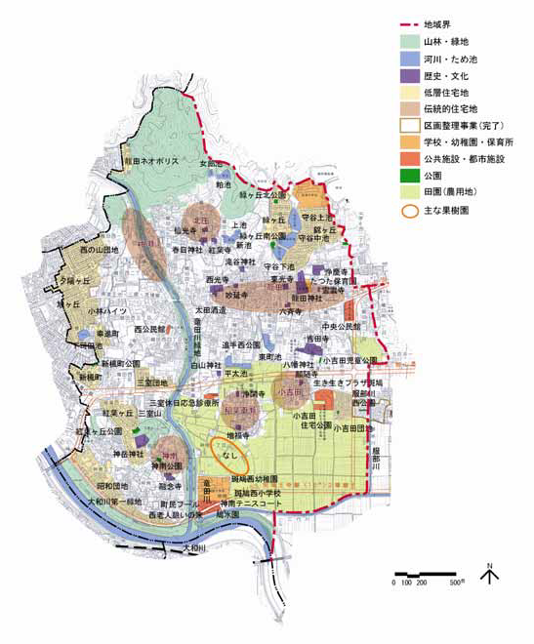

梨

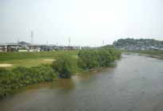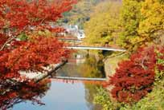

もみじの竜田川

大和川

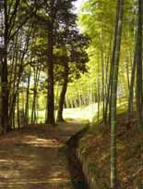

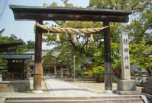

歴史・自然散策の道

龍田神社

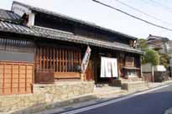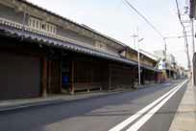

太田酒造

龍田の町並み

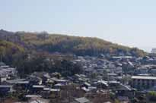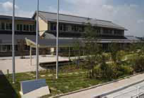

生き生きプラザ斑鳩

丘陵部の住宅地

**（２）地域の主な課題**

・地域の南に広がる農地は、斑鳩らしい良好な田園景観を形成していますが、遊休農地の増加や後継者問題などの課題を抱えており、食糧の生産基盤である優良農地の確保と有効利用にむけた取組みが求められています。

・国道25号の渋滞緩和や生活道路への通過交通の流入を防ぐため、いかるがパークウェイなど幹線道路や主要区画道路の整備促進が求められています。

・国道25号は歩道が狭く、通行上危険な箇所が存在するため、歩道の設置や拡幅など交通安全対策が求められています。

・旧街道沿いの龍田地区においては、歴史的な町家が失われつつあり、点在している歴史的な資源を生かし、歩いてまちなか観光を楽しむことができるための取組みが求められています。

・人口減少社会の到来や高齢化社会の進展にともなう空き家の増加など地域のコミュニティの活力低下を防ぐため、良好で快適な住環境の形成にむけた取組みが求められています。

・国道25号の沿道など幹線道路の沿道においては、周辺の景観と不調和な派手な色彩の建築物や屋外広告物が見受けられ、斑鳩らしい景観を損なう要因となっていることから、良好な景観形成にむけた取組みが求められています。

・大地震や集中豪雨などによる災害の危険性が高まるなか、建築物の耐震性の向上や浸水対策、避難場所等における感染症対策など地域の防災性の向上が求められています。

**（３）地域づくりの方針**

**① 都市構造**

西部地域には、斑鳩町の都市構造である「多様で魅力ある拠点」と「拠点を結ぶネットワーク」として、以下のものがあります。地域づくりにあたっては、これらを中心におきながら、地域での取組みを検討していきます。

◆西部地域の都市構造

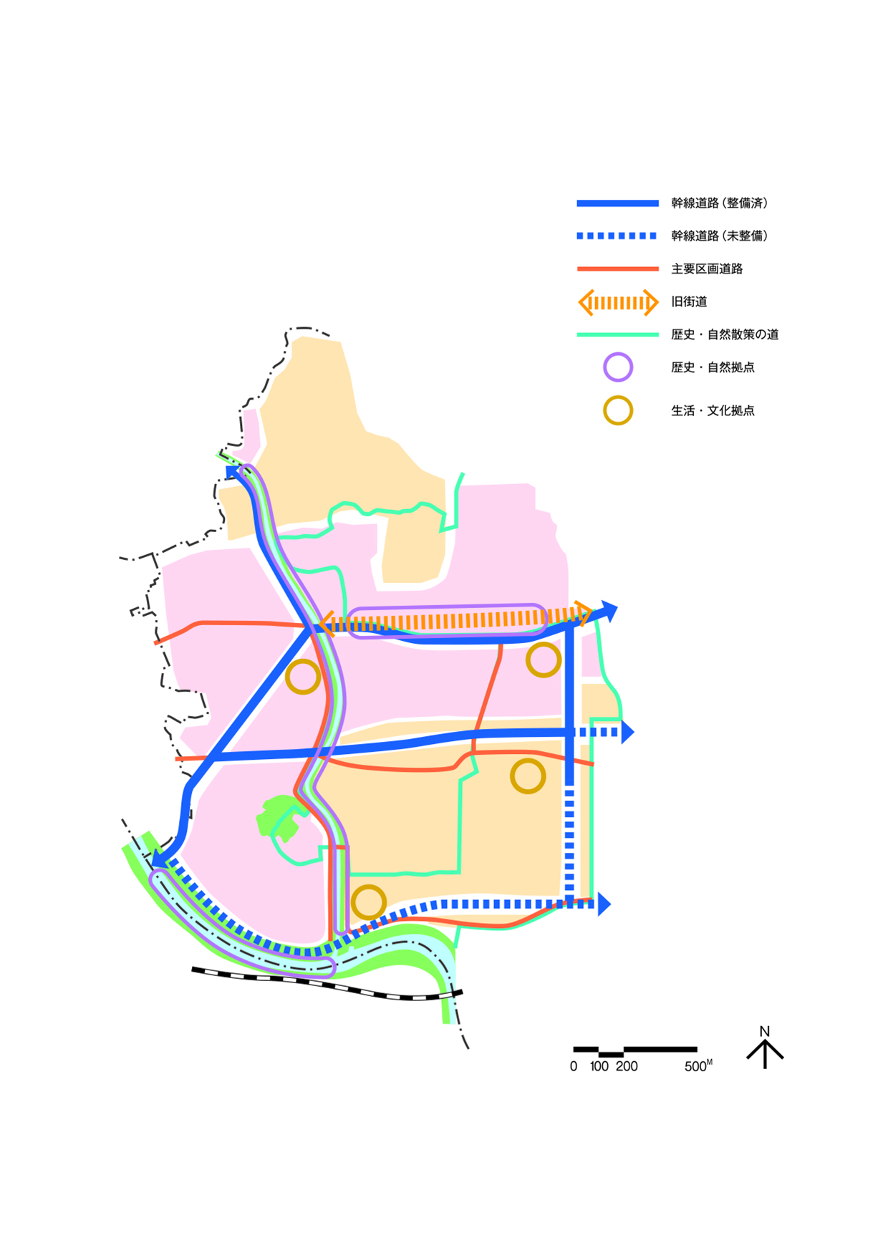

西老人憩いの家

大和川第一緑地

三室山

花小路せせらぎの道

生き生きプラザ斑鳩

西公民館

中央公民館

竜田川緑地

藤ノ木・業平つれづれの道

龍田の町並み

◆都市構造

|  |  |  |
| --- | --- | --- |
| 多様で魅力ある拠点 | 歴史・自然拠点 | 龍田の町並み  竜田川緑地  大和川第一緑地 |
| 生活・文化拠点 | 中央公民館  西公民館  生き生きプラザ斑鳩  西老人憩いの家 |
| 拠点を結ぶネットワーク | 幹線道路 | 国道25号  国道168号  いかるがパークウェイ（都市計画道路郡山斑鳩王寺線）  都市計画道路法隆寺線  都市計画道路安堵王寺線 |
| 旧街道 | 龍田 |
| 歴史・自然散策の道 | 藤ノ木・業平つれづれの道  花小路せせらぎの道 |

**② 土地利用の方針**

・地域の北側に広がる山林部や三室山・竜田川の周辺地域は風致地区に指定されており、身近にある緑豊かで良好な自然環境を保全します。

・地域の南側の三代川周辺において整然と区画された農地は営農環境の整備をすすめながら保全をはかります。また、遊休農地の解消・発生防止にむけ、農地の利活用をすすめるとともに、担い手の確保に取り組みます。

・国道25号の沿道は、周辺の住環境との調和に留意しながら、地域の生活利便性の向上にむけた商業・業務機能の誘導をはかります。

**③ 市街地整備の方針**

・旧街道沿いの龍田の町並みを保全し、歴史的価値のある住宅は貴重な文化財として保存をはかります。

・稲葉車瀬、小吉田など伝統的住宅地においては、田園景観と調和した農家集落の景観を保全しつつ、必要な生活基盤の整備をすすめることにより、防災機能を高め、住環境の向上をはかります。

・住宅地においては、良好な住環境の形成をすすめるため、住民との協力により必要に応じて地区計画や建築協定などの活用をはかります。

・花と緑のまちづくりの取組みをすすめ、コミュニティの活性化と住宅地イメージの向上をはかります。

・多様な世代が住むことができるよう、身近な生活サービスを充実させるとともに、公共下水道の整備をすすめるなど住環境の維持・改善をはかります。

**④ 道路・交通体系整備の方針**

・いかるがパークウェイの早期の全線供用開始にむけ、取組みをすすめることにより、国道25号の渋滞緩和や生活道路への通過交通の流入の防止をはかります。

・国道25号やいかるがパークウェイは歩道の設置など安全性や快適性を高めるため、整備・改良を関係機関に要望し、長期的な交通安全対策をすすめます。

・旧街道は、かつての街道としての役割を再評価し、龍田地区と法隆寺地区周辺の歴史的な資源を生かし、まちなか観光を楽しむことができるよう沿道を含めた環境整備をすすめます。

・歴史・自然散策の道である「藤ノ木・業平つれづれの道」、「花小路せせらぎの道」については、自然色舗装や観光案内サイン整備、利用しやすいルート整備をすすめます。

**⑤ 景観形成の方針**

・河川景観軸である竜田川や三室山は、歴史・自然拠点として、水辺と一体に四季の自然を感じることのできる水と緑の景観を保全します。

・沿道に新しく立地するものについては、斑鳩町景観計画や奈良県屋外広告物条例などの基準に沿って、斑鳩町の里にふさわしい落ち着きのある景観の形成にむけ、誘導をはかるとともに、既存のものについても、基準に合わせるよう協力を求めます。

**⑥ 都市防災の方針**

・幹線道路や主要区画道路の整備をすすめ、災害発生時の緊急輸送路や避難路となる道路ネットワークの機能強化をはかります。

・町有建築物については、施設の性質を踏まえながら、老朽化する施設の管理方法を検討します。

・貯留施設等の整備を行うなど、集中豪雨にともなう浸水対策を計画的にすすめます。

・防災拠点をはじめとする公共施設における「３密」回避にむけた設備・体制の充実に努めます。

## ４．東部地域

**（１）地域の特性**

・東部地域の人口は12,829人、世帯数は5,430世帯（令和元（2019）年12月31日現在）で、町全体の人口の45.3%、世帯数の45.7%を占めています。

・地域の東側には、富雄川が南北に流れ大和川に注ぎ、地域全体に平野がひろがっています。また、地域内には本町唯一の鉄道駅であるJR法隆寺駅が位置しており、駅を中心に、主に住宅地として、土地利用がはかられています。

・地域と広域とを結ぶ幹線道路として、西名阪自動車道法隆寺インターチェンジや河合町につながる県道大和高田斑鳩線が本地域を通っています。

・建物建築面積は３地域のなかで最も多く町全体の45％となっています。用途別には工業地が集積しているため、工場・倉庫の占める割合が町全体と比べて高くなっています。

・都市基盤整備の現在の満足度については、①幹線道路（国道・県道など）の整備や③歩道の確保や段差の解消、⑪斑鳩ブランド商品の認定・ＰＲなど、個性的で活力ある地元商業の確立では町全体と比べて高くなっていますが、⑦JR法隆寺駅周辺、法隆寺周辺などの拠点機能の強化、⑨河川改修などの浸水対策、⑬自然環境や地域と調和のとれた工業環境の整備促進や中小企業の支援では低く、他の項目では総じて町全体と同じ水準となっています。今後の重要度については、⑦JR法隆寺駅周辺、法隆寺周辺などの拠点機能の強化や防災関係の項目（⑧⑨⑩）で町全体より高くなっています。

◆人口・世帯数

|  |  |  |  |  |  |
| --- | --- | --- | --- | --- | --- |
|  | 世帯数 | 総人口 | 男 | 女 | 1世帯あたり人員 |
| 東部地域 | 5,430 | 12,829 | 6,108 | 6,721 | 2.36 |
| 全町に占める割合 | 45.7% | 45.3% | 45.4% | 45.1% | － |
| 全 町 | 11,891 | 28,338 | 13,450 | 14,888 | 2.38 |

資料：住民基本台帳人口（令和元（2019）年12月31日現在）

◆建築用途別面積

|  |  |  |  |  |  |  |  |  |
| --- | --- | --- | --- | --- | --- | --- | --- | --- |
| 地域区分 | 全敷地 面積(㎡） | 全敷地面積の全町に占める割合 | 全建物建築 面積 （㎡） | 全建物建築面積の全町に占める割合 | 全建物に占める用途別割合 | | | |
| 住宅 | 工場・ 倉庫 | 店舗・ 事務所 | その他 |
| 建築 面積 | 建築 面積 | 建築 面積 | 建築 面積 |
| 東部地域 | 1,225,029 | 41% | 535,211 | 45% | 67.3% | 17.5% | 3.9% | 11.2% |
| 全町 | 2,962,804 | 100% | 1,198,843 | 100% | 72.0% | 13.4% | 4.7% | 9.9% |

資料：平成26（2014）年都市計画基礎調査

◆住民アンケート

１．居住意向



２．都市基盤整備等の現在の満足度

３．都市基盤整備等の今後の重要度

◆主な地域資源

|  |  |  |
| --- | --- | --- |
| 自然 | 河川 | 大和川、富雄川 |
| ため池 | 興留新池、高安籠池、高安中池  高安古池など |
| 緑地 | 大和川第一緑地 |
| 公園 | 上宮遺跡公園  並松児童公園など |
| 田園 | 水田 |
| 歴史・文化 | 神社 | 菅神社、伊弉冊命神社  素盞鳴神社（2ヶ所）、阿波神社  厳島神社、天満宮など |
| 寺院 | 蓮乗院、光徳寺、東光徳寺、融念寺  西念寺、成福寺、妙覚寺、勝林寺など |
| 伝統的住宅地 | 並松、高安、阿波、興留、五百井  服部、新家、目安 |
| 文化財  （史跡・建造物） | 伊弉冊命神社本殿、素盞鳴神社本殿  駒塚古墳、調子丸古墳、來田家住宅 |
| 市街地 | 鉄道駅 | JR法隆寺駅 |
| 公共施設 | すこやか斑鳩スポーツセンター  いかるがホール・図書館  東公民館  東老人憩いの家 |
| 都市施設 | 衛生処理場  法隆寺駅北口自転車等駐車場 |
| 学校 | 斑鳩小学校、斑鳩東小学校  斑鳩南中学校  県立法隆寺国際高等学校 |
| 幼稚園・保育所 | 斑鳩幼稚園、斑鳩東幼稚園  あわ保育園 |
| 低層住宅地 | 南服部団地、目安第三団地、三郷住宅南興留第三、第一地所、斑鳩荘苑  法隆寺南住宅、法隆寺第一団地  高安西団地など |

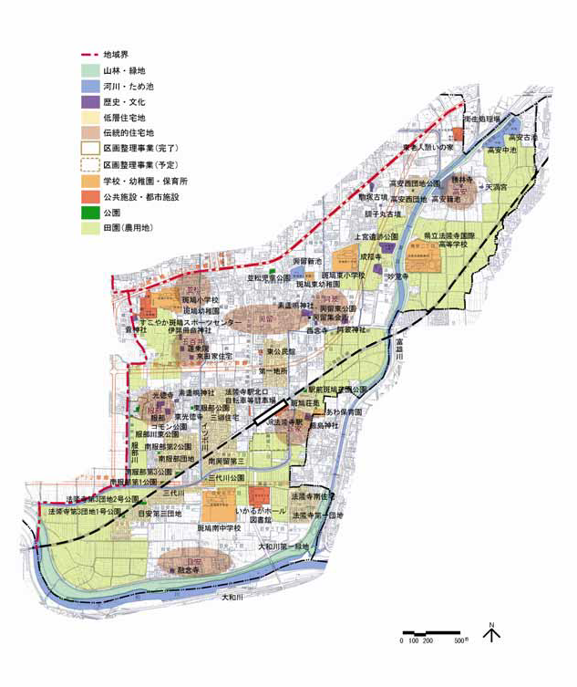

◆東部地域の地域資源



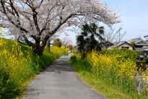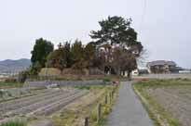

歴史･自然散策の道

大和川堤防

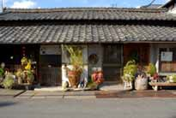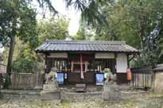

並松地区

伊弉冊命神社

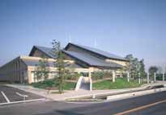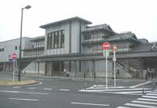

いかるがホール

JR法隆寺駅

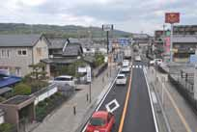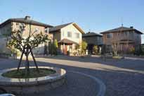

服部コモン公園

県道大和高田斑鳩線

**（２）地域の主な課題**

・地域の南および東に広がる農地は、斑鳩らしい良好な田園景観を形成していますが、遊休農地の増加や後継者問題などの課題を抱えており、食糧の生産基盤である優良農地の確保と有効利用にむけた取組みが求められています。

・市街化区域内のまとまった規模の低未利用地においては、良好な市街地形成にむけた計画的な取組みが求められています。

・JR法隆寺駅周辺地区は、斑鳩の里の玄関口としてふさわしい景観形成のほか、交通拠点、観光拠点、交流拠点や生活拠点など多様な機能をあわせ持つ主要拠点としての整備が求められています。

・国道25号の渋滞緩和や生活道路への通過交通の流入を防ぐため、いかるがパークウェイなど幹線道路や主要区画道路の整備促進が求められています。

・法隆寺とJR法隆寺駅を結ぶ道の沿道は、観光客が歩いて楽しむことができる商業施設等の立地やもてなすのにふさわしい景観形成など、新しい魅力づくりが求められています。

・人口減少社会の到来や高齢化社会の進展にともなう空き家の増加など地域のコミュニティの活力低下を防ぐため、良好で快適な住環境の形成にむけた取組みが求められています。

・国道25号や県道大和高田斑鳩線の沿道など幹線道路沿道においては、周辺の景観と不調和な派手な色彩の建築物や屋外広告物が見受けられ、斑鳩らしい景観を損なう要因となっていることから、良好な景観形成にむけた取組みが求められています。

・大地震や集中豪雨などによる災害の危険性が高まるなか、建築物の耐震性の向上や浸水対策、避難場所等における感染症対策など地域の防災性の向上が求められています。

**（３）地域づくりの方針**

**① 都市構造**

東部地域には、斑鳩町の都市構造である「多様で魅力ある拠点」と「拠点を結ぶネットワーク」として、以下のものがあります。地域づくりにあたっては、これらを中心におきながら、地域での取組みを検討していきます。

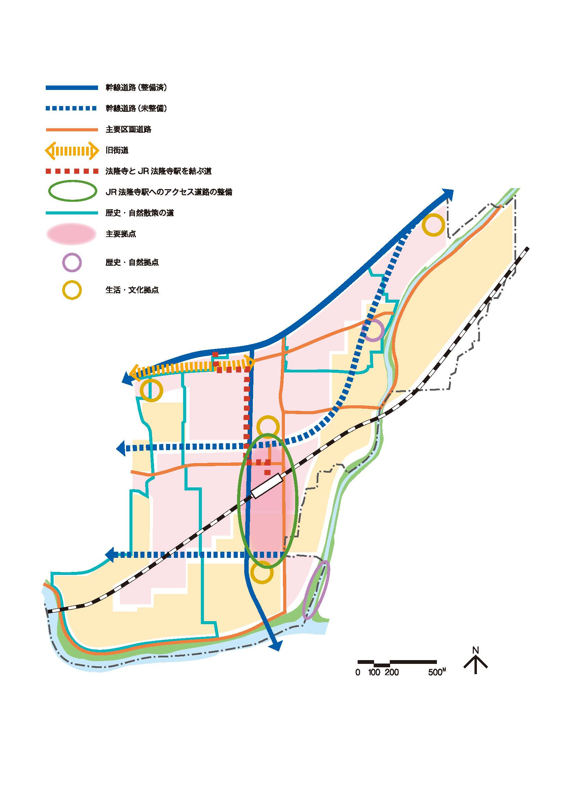

◆東部地域の都市構造

いかるがホール・図書館

JR法隆寺駅周辺地区

大和川第一緑地

東老人憩いの家

当麻街道やすらぎの道

太子ロマンの道

東公民館

すこやか斑鳩スポーツセンター

上宮遺跡公園

◆都市構造

|  |  |  |
| --- | --- | --- |
| 多様で魅力ある拠点 | 主要拠点 | JR法隆寺駅周辺地区 |
| 歴史・自然拠点 | 上宮遺跡公園  大和川第一緑地 |
| 生活・文化拠点 | いかるがホール・図書館  東公民館  すこやか斑鳩スポーツセンター  東老人憩いの家 |
| 拠点を結ぶネットワーク | 幹線道路 | いかるがパークウェイ（都市計画道路郡山斑鳩王寺線）  都市計画道路安堵王寺線  県道大和高田斑鳩線 |
| 駅前広場 | 駅前広場（JR法隆寺駅南口） |
| 法隆寺とJR法隆寺駅を結ぶ道 | JR法隆寺駅北口～駅前北口商店街～ 県道大和高田斑鳩線～並松 |
| 旧街道 | 並松 |
| 歴史・自然散策の道 | 太子ロマンの道  当麻街道やすらぎの道 |

**② 土地利用の方針**

・地域の南および東に広がる農地は営農環境の整備をすすめながら保全をはかります。また、遊休農地の解消・発生防止にむけ、農地の利活用をすすめるとともに、担い手の確保に取り組みます。

・主要拠点であるJR法隆寺駅周辺地区は、斑鳩の里の玄関口として、商業・業務、居住、観光、交流、交通など多様な都市機能の集積をはかるとともに、アクセス道路の整備や魅力ある市街地景観の形成をはかります。

・県道大和高田斑鳩線沿道は、法隆寺とJR法隆寺駅を結ぶ道として、景観への配慮をはかりながら、歩いて楽しむことができる魅力的な商業施設の立地誘導をはかります。

・地域の北東側に位置する幸前地区内の既存の工業地については、周辺の環境との調和をはかりながら工業的土地利用を維持します。

**③ 市街地整備の方針**

・JR法隆寺駅周辺整備などにともない、県とも連携し、都市計画の見直しなど多様な市街地整備の手法を検討し、商業施設の計画的な立地誘導をはかります。

・服部、目安、高安など伝統的住宅地においては、田園景観と調和した農家集落の景観を保全しつつ、必要な生活基盤の整備をすすめることにより、防災機能を高め、住環境の向上をはかります。

・花と緑のまちづくりの取組みをすすめ、コミュニティの活性化と住宅地イメージの向上をはかります。

・多様な世代が住むことができるよう、身近な生活サービスを充実させるとともに、公共下水道の整備をすすめるなど住環境の維持・改善をはかります。

・住宅地においては、良好な住環境の形成をすすめるため、住民との協力により必要に応じて地区計画や建築協定などの活用をはかります。

・並松地区は法隆寺に近接するという好立地を生かし、法隆寺とJR法隆寺駅を結ぶ道の沿道として、また、龍田地区とを結ぶ旧街道の沿道として、空き店舗の活用など地域特性を生かした商店街の活性化に取り組みます。

**④ 道路・交通体系整備の方針**

・いかるがパークウェイの早期の全線供用開始にむけ、取組みをすすめ、国道25号の渋滞緩和や生活道路への通過交通の流入の防止をはかります。

・JR法隆寺駅周辺のアクセス道路の整備をすすめ、交通拠点としての機能の強化をはかります。

・法隆寺とJR法隆寺駅を結ぶ道や法隆寺地区と龍田地区とを結ぶ旧街道は、多様で魅力ある拠点や、点在する歴史的・文化的資源を結ぶ主要ルートとして、訪れた人が安全で快適にまちなか観光を楽しむことができるよう沿道を含めた環境整備をはかります。

・歴史・自然散策の道である「太子ロマンの道」、「当麻街道やすらぎの道」については、自然色舗装や観光案内サイン整備、利用しやすいルート整備をすすめます。

・主要拠点間を結ぶ路線バスについて、関係機関と連携し、ルートの検討や本数の増発、運行情報の提供など、利便性の向上に努めます。

**⑤ 景観形成の方針**

・河川景観軸である大和川、富雄川は、豊かな自然環境の水辺を親水空間として活用し、水と緑の景観を保全します。

・法隆寺地域への広域的なアクセスルートとなる国道25号や県道大和高田斑鳩線の沿道については、多くの観光客が行き交う道路であり、歴史景観と調和するにぎわいのある沿道景観形成をはかります。

・JR法隆寺駅周辺地区は、斑鳩の里の玄関口として、重点的に景観形成に取り組む地域として位置づけるとともに、アクセス道路の整備などにあわせ、斑鳩の里の玄関口としてふさわしい景観形成をはかります。

・沿道に新しく立地するものについては、斑鳩町景観計画や奈良県屋外広告物条例などの基準に沿って、斑鳩の里にふさわしい落ち着きのある景観の形成にむけ、誘導をはかるとともに、既存のものについても、基準に合わせるよう協力を求めます。

**⑥ 都市防災の方針**

・幹線道路や主要区画道路の整備をすすめ、災害発生時の緊急輸送路や避難路となる道路ネットワークの機能強化をはかります。

・町有建築物については、施設の性質を踏まえながら、老朽化する施設の管理方法を検討します。

・貯留施設等の整備を行うなど、集中豪雨にともなう浸水対策を計画的にすすめます。

・防災拠点をはじめとする公共施設における「３密」回避にむけた設備・体制の充実に努めます。

第５章

計画の実現にむけて

# 第５章　計画の実現にむけて

## １．重点的な施策

本計画の実現にむけて、以下の 3つの施策を重点的な施策と位置づけて取り組みます。

**（１）多様で魅力ある拠点の機能強化**

「主要拠点」である法隆寺周辺地区については、歴史的風致維持向上計画を活用し歴史的風致を維持しつつ、特別用途地区の活用やまちなか観光の振興により商業施設の立地誘導をはかります。

また、JR 法隆寺駅周辺地区については、駅周辺整備などの進捗にともない、県とも連携し、都市計画の見直しなど多様な市街地整備の手法を検討し、商業施設の計画的な立地誘導をはかるとともに、アクセス道路の整備をすすめることにより、交通拠点として機能の強化をはかります。

「歴史・自然拠点」および「生活・文化拠点」については、既存施設の活用と充実をはかるとともに、歴史的な趣のある町家など潜在的な資源を活用することにより、周辺環境の整備をはかり、拠点の機能強化に取り組みます。

**（２）道路ネットワークの形成**

道路交通の安全性の向上や円滑化をはかるため、また、災害時には避難路や緊急輸送路としての役割を果たすことができるよう「いかるがパークウェイ」をはじめとする都市計画道路の整備を計画的にすすめるとともに、主要区画道路については、未整備の都市計画道路の代替となる路線や、幹線道路との接続箇所の整備を優先的に行うことにより、道路ネットワークの形成をはかります。

また、歩いてくらせるまちづくりをめざし、歩行者や自転車が安全で快適に移動できる道づくりをすすめます。

**（３）斑鳩の里の総合的な景観形成**

豊かな自然と長い歴史により育まれてきた斑鳩らしい景観を次の世代に引き継ぐため、斑鳩町景観計画に即し、本町全域を景観計画区域と定め、住民・事業者・行政が協働して、総合的な景観の保全・創出に取り組みます。

特に、法隆寺周辺地区へのアクセス道路となる幹線道路沿道や斑鳩の里の玄関口となる JR 法隆寺駅周辺地区については、重点的に景観形成に取り組むべき地区と位置づけ、斑鳩の里にふさわしい落ち着きのある景観の形成をはかります。

また、法隆寺周辺地区では、斑鳩町歴史的風致維持向上計画に即し、歴史的価値の高い建築物の保存・活用をはかるとともに、龍田など歴史的な町並みが残る地区については、歴史的価値をもった建築物の保存・活用をはかるとともに、住民による町並みの保全活動の支援を行います。

## ２．協働のまちづくりの推進

まちづくりは、住民（住民団体を含む）・事業者・行政が協働することで、現実のまちを誰もが望むまちに近づけることができます。そして、お互いがパートナーであると考えて尊重し合い、それぞれの立場や専門性を活かして協働することで、まちの様々な問題を解決に導くことができます。

こうしたまちづくりにおいて、特に住民は、地域レベルの様々な問題や、交通・福祉などの生活に身近な問題を解決するために、主体的にきめ細かいまちづくりを担っていく必要があります。そのために、みんなでより良いまちの姿について考え、それを実現するのに必要な活動を積極的に展開していくことが重要です。

そうした住民主体のまちづくりを実現するために、本町（行政）は、情報発信や人材育成、住民主体の計画づくりへの支援の仕組みづくりなどを実施していきます。

**住民**

まちづくりの主役として、まちを見つめ、地域の人々とともにより良いまちの姿について考え、その実現のために必要な活動を積極的に実行します。

**行政**

効果的・効率的なまちづくりをすすめるとともに、まちづくりについて話し合う機会づくりや情報提供、計画づくりへの支援を行います。

**事業者**

各種の事業分野において、企業活動を通した地域貢献を展開します。

**（１）まちづくりに関する情報の共有化**

協働のまちづくりをすすめるためには、地域住民がそれぞれの地域の成り立ちや魅力、課題などを共有する必要があります。行政出前講座などを活用し、住民と行政の情報交換や意見交換を通じ、まちづくりについて学び、考えるきっかけとなる機会をつくります。

**（２）まちづくりに関する情報の発信**

ホームページや町広報紙を活用し、まちづくりに関する行政施策のほか、まちづくりに取り組む団体の紹介やイベントへの参加の呼びかけを行うなど、まちづくりに関する情報を積極的に発信していきます。

**（３）まちづくり活動の支援**

住民と行政の協働のまちづくりをすすめるため、人材の育成、配置など庁内の体制を整備し、住民がまちづくり活動を行ううえで必要となるさまざまな情報を提供するとともに、専門的・技術的な支援が必要な場合は、専門家等を派遣します。

これまで公共の役割とされてきた道路・公園・広場・河川など公共空間の維持管理について、地域で愛着を持って利用される環境づくりをめざし、地域での自律的な取組みを支援します。

## ３．推進方策

本計画の実現化をはかるため、効果的に施策を実施できる推進体制を整えます。

**（１）関連する分野別計画の一体的な推進**

本計画に関連する分野別の各種マスタープランについても、都市空間で一体となって相乗効果を発揮するように連携をはかります。

斑鳩町景観計画・斑鳩町地域防災計画・斑鳩町耐震改修促進計画等の策定や見直しにあたっては、本計画の方針と整合をはかります。

**（２）全庁横断的な連携**

本計画のまちを実現化するためには、様々な分野の多岐にわたる施策を実施する必要があるため、関係各課との意識共有が不可欠です。そのため、本計画に関して庁内の横断的な連携をとりながら事業を推進します。

**（３）進行管理の推進**

本計画に関連する施策については、総合計画の実施計画にあわせ進行管理を行いながら、計画的に施策をすすめていくこととします。

また、施策の進行管理を適切に行うため、ＰＤＣＡサイクルを採用し、定期的に施策の進捗状況を確認します。事後評価の結果、改善が必要な施策については、対策を検討し、施策の方向修正を検討します。

**Plan**

計画の作成

**Action**

見直し・改善

**Do**

計画の実施

**Check**

点検・評価

**（４）周辺自治体や関係機関との連携**

生活圏の広域化に伴って、都市活動は個々の市町村域を越えて広域的に影響し合います。いかるがパークウェイの整備や国道 25 号の交通安全対策をはじめ、広域的な課題については、国、県および関係機関との連携の強化をはかります。

**（５）制度活用による計画推進**

本計画に示した将来像を実現するために、都市計画法をはじめとする関係法令の制度を地域の実情に合わせて、「地区計画」や「建築協定」、「景観協定」など住民との協力により必要に応じて適切に運用していきます。

合わせて、住民主体のまちづくりをすすめるにあたって、都市計画法に基づく都市計画提案制度を住民が活用できるように、助言や支援をすすめていきます。

また、事業実施の財源確保のために、国や県における補助事業など各種制度の動向を把握し、適切な活用をすすめます。また、施設整備にあたって民間活力の活用なども必要に応じて研究していきます。

●用語解説●

※50音順

　あ行

●アセットマネジメント

資産管理手法。国土交通省は「下水道施設（資産）に対し、施設管理に必要な費用、人員を投入（経営管理、執行体制の確保）し、良好な下水道事業サービスを持続的に提供するための事業運営」と定義している。

●新しい生活様式

新型コロナウイルス感染防止の３つの基本である①身体的距離の確保、②マスクの着用、③手洗いの実施や「３密（密集、密接、密閉）」を避ける等を取り入れた日常生活のこと。

●斑鳩町風致地区条例

都市計画法(昭和43年法律第100号)第58条第1項の規定に基づき、斑鳩町の風致地区内における建築物の建築、宅地の造成、木竹の伐採その他の行為の規制に関し必要な事項を定める条例。平成24年12月20日施行。

　か行

●環境保全地区

奈良県自然環境保全条例によって定められたもので、自然環境を保全することが特に必要な地域等において、一定の行為を制限することにより、それらの地域の適正な保全を図り、もって健康で文化的な生活の確保に資することを目的とするもの**。**

●既存ストック

すでに整備・確保されている都市施設や建築物等の蓄積。

●近郊緑地保全区域

近畿圏の保全区域の整備に関する法律により、無秩序な市街化の防止や、住民の健全な心身の保持・増進、公害や災害の防止、文化財や緑地や観光資源等の保全などを目的として指定されるもの。

●近隣商業地域

都市計画法による用途地域の一つで、近隣の住民が日用品の買物をする店舗等の、業務の利便の増進を図る地域。

●経営耕地

農家が経営している耕地（田、樹園地及び畑）をいい、自ら所有し耕作している耕地（自作地）と、他から借りて耕作している耕地（借入耕地）の合計。

●景観協定

景観計画区域内の一団の土地の所有者や借地権者の全員の合意で結ばれた、良好な景観の形成に関する協定。

●景観形成基準

景観計画において、届出を必要とする行為（届出対象行為）に対して、それぞれに良好な景観の形成のための行為の制限の基準を定めるもの。

●景観計画

景観法による景観行政団体が景観に関するまちづくりを進めるため、景観形成上重要な公共施設の保全や、整備の方針、景観形成に関わる基準等をまとめた基本的な計画。

●建築協定

全国一律に定める建築基準法では満たされない、地域の個別的な事情や要望を反映するため、一定の区域内において、土地の所有者等の全員の合意によって建築物の敷地、位置、構造、用途、意匠または建築設備などの建築物に関する基準を定めたもの。

●高度地区

建築基準法第69条などに基づくもので、建築における最低基準を定める建築基準法では満たすことのできない地域の要求に対応するものであり、 建築基準法で定められた基準に上乗せすることができる。

　さ行

●３密

密集、密接、密閉のこと。

●市街化区域

都市計画法に基づき指定される、都市計画区域における区域区分（線引き）のひとつで、すでに市街地を形成している区域及びおおむね10年以内に優先的かつ計画的に市街化を図るべき区域。

●市街化調整区域

都市計画法に基づき指定される、都市計画区域における区域区分（線引き）のひとつで、市街化を抑制すべき区域。

●自然公園

優れた美しい自然の風景地を保護していくとともに、その中で自然に親しみ、野外リクリエーションを楽しむことができるように指定された公園。

●集団優良農地

おおむね10ヘクタール以上の規模を持ち、農業水利施設の整備等を行ったことによって生産性が向上した農地など良好な営農条件を備えた農地。

●準工業地域

都市計画法による用途地域の一つで、主に環境悪化の恐れのない工場の利便を図る地域。

●準防火地域

都市計画法第9条20項において「市街地における火災の危険を防除するため定める地域」 とされた地域。建築基準法および同法施行令において具体的な規制が定められている。

●生物接触ろ過

凝集剤、塩素など化学薬品を使用せず、微生物の働きで水中の鉄、マンガン及びアンモニア性窒素を除去するもの。

●接続率

下水道及び集落排水施設が利用できる人口に対して、実際に下水道を利用している人口の割合。

　た行

●第１種住居地域

都市計画法による用途地域の一つで、住居の環境を保護するための地域。

●第１種中高層住居専用地域

都市計画法による用途地域の一つで、中高層住宅の良好な住環境を守るための地域。

●第１種低層住居専用地域

都市計画で定められた用途地域の一つで、良好な住環境を保護するために、10mまたは12mの絶対高さの制限や、敷地境界から建物の外壁までの距離を1mまたは1.5m離す外壁の後退距離制限などが定められている。

●第２種住居地域

都市計画法による用途地域の一つで、主に住居の環境を保護するための地域。ただし「住居」以外にも、かなりの用途の建物が建てられる。

●脱水汚泥

浄水場処理過程で原水に含まれる浮遊物質、下水処理場における濾過処理で発生する汚泥を濃縮して脱水した後に残った固形の物質。

●団塊の世代

第二次世界大戦直後数年間のベビーブーム時に生まれた世代。1947（昭和 22）年から 1949 年（昭和 24）年にかけての生まれをいう。

●地区計画

都市計画法第12条の4第1項第1号に定められている、住民の合意に基づいて、それぞれの地区の特性にふさわしいまちづくりを誘導するための計画。

●電柱類景観改善事業

電柱・電線類の景観の改善を図る事業で、無電中化、電柱の改善、電線の改善等を行う。

●特別用途地区

都市計画法第8条に規定されている「地域地区」の1つで、用途地域内の一定の地区における当該地区の特性にふさわしい土地利用の増進、環境の保護等の特別の目的の実現を図るための地区。

●都市計画区域

都市計画制度上の都市の範囲。都心の市街地から郊外の農地や山林のある田園地域に至るまで、人や物の動き、都市の発展を見通し、地形などから見て、一体の都市として捉える必要がある区域を都市計画区域として指定する。

●都市下水路

主に雨水を排除して、雨水による市街地の浸水を防ぎ、公衆衛生の向上を図るための下水道。

　な行

●内水被害

豪雨時に堤内地（堤防より洪水から守られている土地）に雨水がたまって氾濫することを内水氾濫といい、これにより家屋や耕地が浸水する被害を内水被害という。内水氾濫は、川が増水して水位が上昇し、堤内地に降った雨が自然に川へ排水できなくなるため、堤内地の水路があふれ出したり、下水道のマンホール蓋から下水が噴き出したりする現象。

●奈良県屋外広告物条例

屋外広告物法に基づき、奈良県が「良好な景観の形成と風致の維持」及び「公衆に対する危害の防止」の目的のもと、屋外広告物の表示の場所及び広告物を掲出する物件等について必要な規制等を定めたもの。

●二地域居住

都会に暮らす人が、週末や一年のうちの一定期間を農山漁村などの田舎で暮らすもの。

　は行

●バイオマスタウン

生物資源（バイオマス）を総合的に有効利用するシステムを構想し、実現に向けて取り組む市町村で、農林水産省が認定した市町村。

●風致地区

1919年（大正8年）に制定された都市計画法で、都市内外の自然美を維持保存するために創設された制度。指定された地区では、建設物の建築や樹木の伐採などに一定の制限が加えられる。

●普及率

下水道を利用できる区域内の人口の総人口に対する割合。

●ポートフォリオ

顧客満足度調査等で用いられる分析手法の一つで，製品やサービスの満足度と期待度を２次元のグラフの中に配置することにより，製品やサービスの優先的改善項目を明らかにする分析手法。

●ほ場整備

耕地区画の整備、用排水路の整備、土層改良、農道の整備、耕地の集団化を実施することによって生産

性の向上をはかり、農村の環境条件を整備すること。

●ポストコロナ

コロナ禍の次に訪れるべき感染症対策等を備えた新しい社会。

　や行

●用途地域

都市計画法の地域地区のひとつで、用途の混在を防ぐことを目的としている。住居、商業、工業など市街地の大枠としての土地利用を定めるもので、第一種低層住居専用地域など13種類がある。

　ら行

●緑地

都市計画では、「交通や建物など特定の用途によって占有されない空地を空地のまま存続させることを目的に確保した土地」を意味する。一般には樹木、草花などの緑で覆われた土地を指すが、空地＝オープンスペースとほぼ同義である。

●歴史的風致維持向上計画

歴史まちづくり法に基づき、歴史的風致の維持向上を図ろうとする市町村が策定し、主務大臣（文部科学大臣、農林水産大臣、国土交通大臣）が認定し、その取組を支援するもの。

●歴史的風土特別保存地区

「歴史的風土保存区域」の区域内において、風土の保存上、とくに重要な地域として指定され、住宅等の建築物の新築や、土地形質の変更などが制限される区域。

●歴史的風土保存区域

古都保存法に基づいて指定された「古都」の歴史的風土を保存するために定められた区域。

　アルファベット

●ＰＤＣＡサイクル

「計画（Plan）－実施（Do）－評価（Check）－改善（Action）」という工程を継続的に繰り返すことにより、計画、実施後の結果を十分に検証し、改善策やさらなる施策の展開につなげるしくみのこと。